Государственное бюджетное образовательное учреждение

начального профессионального образования

Ненецкого автономного округа

«Ненецкое профессиональное училище»

Методическая разработка
проведенного внеурочного воспитательного мероприятия
в учебной группе обучающихся профессии парикмахер и его анализ.

Тема:
«Формирование физической культуры
у обучающихся профессионального училища»

Автор:
мастер производственного обучения
второй квалификационной категории
Литовка Лариса Олеговна

Нарьян-Мар
2013г.

Содержание

Введение……………………………………………………………………….....3
1.Значение, цель, задачи физического воспитания в ПУ…………………..…5
2.Формы и методы формирования физической культуры
обучающихся ПУ…………………………………………………………........7
3. Физкультурно-массовые, спортивные и туристические мероприятия. ..…..8
4. Методика проведения туристического похода ………………………………9
5. Разработка внеклассного мероприятия…………………………………… ..12
6.Анализ проведения мероприятия…………………………………………….15
Заключение………………………………………………………………….......18
Список информационных источников………………………………………..19

Введение
Физическое воспитание в профессионально-технических учебных заведениях является частью формирования базовой культуры обучающихся. Физическое воспитание формирует полезные привычки, правильные межличностные отношения, приучает соблюдать правила общественной и личной гигиены. Физическое воспитание есть педагогическая система физического совершенствования человека.
В процессе физического воспитания используются разработанные комплексы физических упражнений в сочетании с естественными силами природы и гигиеническими факторами для формирования двигательных умений, специальных знаний, воспитания физических качеств и разностороннего морфофункционального совершенствования организма в соответствии с требованиями общества. Другими словами, физическое воспитание как педагогический процесс призвано управлять физическим развитием и физическим образованием людей.
В ФГОС НПО -03 в разделе Физическая культура прописано:

В результате освоения раздела обучающийся должен:
уметь:
использовать физкультурно-оздоровительную деятельность для укрепления здоровья, достижения жизненных и профессиональных целей;
знать:
о роли физической культуры в общекультурном, профессиональном и социальном развитии человека;
основы здорового образа жизни.
Актуальность темы не требует доказательства, т.к. поступающие в профессиональные учреждения имеют слабое физическое здоровье и некоторые психические отклонения из-за субъективных и объективных причин.
Цель работы: теоретически обосновать сущность, значение, содержание, методы и формы физического воспитания в профессиональном училище и разработать сценарий проведения туристического похода.
Задачи:
1.Обосновать цель, задачи, содержание физического воспитания.
2.Охарактеризовать формы и методы физического воспитания.
3.Разработать сценарий проведения туристического похода.

1.Значение, цель, задачи физического воспитания в профессиональных образовательных учреждениях
Российское общество вступило в фазу поступательного развития, в условиях которого социально-экономические и политические преобразования направлены на утверждение гуманистических ценностей и идеалов, создание развитой экономики и устойчивой демократической системы. Важное место в этом процессе занимают вопросы, связанные с жизнедеятельностью самого человека, его здоровьем и образом жизни. Физическая культура, являясь одной из граней общей культуры человека, его здорового образа жизни, во многом определяет поведение человека в учебе, на производстве, в быту, в общении, способствует решению социально-экономических, воспитательных и оздоровительных задач.
Целью физического воспитания в этом типе учебных заведений является формирование физической культуры личности учащихся – органического единства гуманистического идеала физического совершенства. А так же личностных мотивов его достижения, необходимых для этого знаний, умений и навыков, физической готовности физкультурным и спортивным занятиям, а также активной деятельности по физическому и связанному с ним духовному совершенствованию, организации здорового образа жизни.
В задачи физического воспитания входят:
- сформировать индивидуальный идеал физически совершенной личности.
- придать личностный смысл физическому воспитанию и формированию здорового образа жизни.
- воспитать высокие нравственные качества.
- обеспечить разностороннюю и профессионально-прикладную физическую подготовленность, содействовать правильному физическому и духовному развитию учащихся в процессе обучения;
- включить учащихся в активную физкультурную деятельность, обучить необходимым для этого знаниям, жизненно важным двигательным навыкам и умениям;
- оздоравливать учащихся, снижать их заболеваемость, уменьшать отрицательное воздействие напряженного режима обучения, повышать умственную работоспособность.
- обучать юношей допризывного и призывного возраста навыкам и умениям, необходимым в условиях армейской службы;
- повышать устойчивость организма учащихся к неблагоприятным производственным факторам, облегчая их адаптацию к условиям трудовой деятельности.
Добиться практического решения поставленных задач возможно только путем систематического использования средств физического воспитания; физических упражнений, оздоровительных сил природы и гигиенических факторов.

2.Формы и методы формирования физической культуры.
Спортивные секции: Организуются в первую очередь по видам спорта, которые составляют основу содержания учебного процесса по физическому воспитанию и по тем видам, которые пользуются популярностью учащихся.
Учащиеся повышают свое спортивное мастерство, готовятся к выполнению разрядных норм и к участию в спортивных соревнованиях, в избранном виде спорта.
Секции общей физической подготовки с оздоровительной направленностью, организуются для занятий обучающихся, имеющих низкий уровень физической подготовленности, желающих укрепить себя физически. Основу содержания занятий в таких группах могут составить упражнения из различных видов спорта, меняющиеся в зависимости от времени года, упражнения атлетической гимнастики и другие.
Группы формирования здорового образа жизни: Организуются для изучения различных систем физических упражнений, способствующих организации здорового образа жизни, профилактике заболеваний организма с помощью физических упражнений, для формирования навыков здорового образа жизни с помощью физической культуры, личной жизни и быта. Занятия в группах могут организовываться в традиционной форме, а так же в форме постоянно действующего семинара, работающего по единой программе.
Группы начальной спортивной подготовки: Организуются преимущественно по видам спорта, включенным в учебный процесс по физическому воспитанию для обучающихся, не успевающих освоить программу доступную большинству. Занятия проводятся как дополнительные к учебным занятиям по физическому воспитанию.
Самостоятельные занятия физическими упражнениями дополняют уроки физической культуры. В процессе самостоятельных занятий обучающиеся совершенствуют физические качества и двигательные навыки, закрепляют теоретический и практический материал по предмету, готовятся к сдаче учебных нормативов.
3.Физкультурно-массовые, спортивные и туристические мероприятия.
Дни здоровья: Организуются один - два раза в год. Целью дней здоровья является привлечение учащихся к спортивным занятиям физическими упражнениями, здоровому образу жизни.
Массовый конкурс « Физическое совершенство» проводится в течение учебного года. На основании результатов, показанных в серии соревнований, оцененных в баллах, определяется наиболее всесторонне физически подготовленный обучающийся.
Соревнования по видам спорта: по программе спартакиады учащихся профобразования, соревнования по спортивным играм и профессионально-прикладным видам спорта; соревнования по летним и зимним видам спорта.
Спортивные вечера и праздники с выступлением ведущих спортсменов училища, округа, аттракционами, соревнованиями по специальным программам.
Туристические походы проводятся в течение года, но лучше летом или осенью. Они имеют разную направленность. Могут носить познавательно-краеведческий характер, спортивный, в виде игры. Туризм - это прогулки, экскурсии, походы и путешествия, организуемые для ознакомления учащихся с родным краем, природными, историческими и культурными памятниками нашей страны. В туристских мероприятиях школьники приобретают физическую закалку, выносливость, прикладные навыки ориентирования и передвижения в усложненной обстановке, опыт коллективной жизни и деятельности, руководства и подчинения, на практике усваивают нормы ответственного отношения к природной среде. Туристские отряды участвуют в походах, соревнованиях, слетах.
В организации и проведении туристских походов (пеших, лыжных, лодочных и велосипедных) вместе с учителями физкультуры участвуют мастера производственного обучения, родители. Они несут ответственность за дозирование физических нагрузок, соблюдение правил безопасности и охрану жизни и здоровья детей. Во время походов проводится воспитательная работа по охране природы.
4.Методика проведения туристического похода
Для проведения туристического похода разработана специальная программа, которая включает в себя цикл туристической деятельности - это подготовка, проведение и подведение итогов.
I. Подготовительная часть цикла.
1.Подготовка к походу:
-определение цели
-формирование состава группы
-выбор места
-составление маршрута
-распределение обязанностей между участниками похода
2.Подготовка личного и общего снаряжения, необходимых документов
3.Физическая подготовка (проведение специальной зарядки, предпоходных тренировочных занятий)
4.Теоретическая подготовка (изучение техники и тактики данного вида туризма)
II. Основная часть цикла. Проведение похода.
1.Преодоление маршрута.
2.Соблюдение режима.
3.Самообслуживание.
4.Спортивные состязания.
III. Заключительная часть цикла. Подведение итогов
1.Письменный отчет
2.Выпуск стенгазеты.
3.Вечер-отчет, агитбригада.
4.Выставка.
Виды туристических походов:
-однодневный (без приготовления пищи)
-двухдневный (обед, меню)
-многодневный (3-х разовое питание)

Туристское снаряжение и оборудование:
Групповое | Личное
Палатка | Головные уборы от солнца
Ведра | Солнцезащитные очки
Топоры | Тёплая одежда
Веревки | Теплая или спортивная обувь
Палатки | Посуда
Транспорт | Спальный мешок
Лопаты | Надувной матрац
Компас | Личные предметы гигиены
Секундомер | Термос
Фото- и видеоаппаратура | Блокнот
Маршрутный лист | Ручка или карандаш
Справка от медицинского работника | Лыжи
Мячи, обручи, скакалки | Лыжные ботинки
Медицинская аптечка | Удостоверение личности

Обеспечение безопасности в походе.
Чтобы не было несчастных случаев, необходима:
а) дисциплина
б) ответственность
в) четкая подготовка
г) Наличие и качество снаряжения
д) страховка (срыв, утопление)
Опасны не сами маршруты, а неправильные действия при их прохождении.

Питание:
Продукты должны включать: белки, жиры, углеводы, минеральные соли, витамины, воду. Продукты должны быть такие, чтобы не требовали много времени на приготовление пищи, хорошо сохранялись.
Вывод: Туристические походы помогают вырабатывать навыки и привычки здорового образа жизни. В туристских мероприятиях обучающиеся приобретают физическую закалку, выносливость, прикладные навыки ориентирования и передвижения в усложненной обстановке, опыт коллективной жизни и деятельности, руководства и подчинения, на практике усваивают нормы ответственного отношения к природной среде.

5. Воспитательное мероприятие на тему: «В здоровом теле - здоровый дух!»
Дата проведения: 12.09.2013г.
Гр.1/2
Профессия: Парикмахер
Проводит: мастер п/о Литовка Л.О.
Форма проведения: Туристический поход
Цель: Формирование физической культуры обучающихся.
Задачи:
-Воспитать чувство коллективизма и взаимопомощи.
-Формировать знания о физически здоровой личности.
-Развить чувство собственного достоинства, что здоровый образ жизни делает человека свободным и независимым, физически развитым, способным противостоять стрессам и способным постоять за себя в непредвиденных ситуациях. Развить волю и смекалку, а так же двигательные качества обучающихся.
Подготовка к мероприятию:
План
1.Провести инструктаж о правилах поведения в туристическом походе и пожарной безопасности в лесу.
2.Заполнить справку о состоянии здоровья обучающихся.
3.Дать задание командиру группы провести заседание актива группы, на котором они должны решить, как разделить группу на 2 команды, придумать каждой команде название и девиз.
4.Подготовить спортивное снаряжение для соревнований и необходимую технику (палатку, мячи, канат, ласты, секундомер, фотоаппарат, видеокамеру).
5.Написать сценарий мероприятия.
6.Определить маршрут и место проведения похода, время.
7.Встретиться с родителями, которые примут участие в походе.
8.Выбрать жюри для оценки соревнований.
Необходимое оборудование:
-палатка - топоры
-мячи - ведра
-канат - чайники
-ласты - лопаты
-обручи
Необходимая техника:
Фотоаппараты, видеокамера, секундомер.
Поощрительные призы:
Органайзеры, папки с ручками, блокноты.
Одноразовая посуда:
Стаканы, тарелки, ложки, вилки, салфетки.
Продукты питания:
Хлеб, сыр, полукопченая колбаса, свежие огурцы и помидоры, вареные яйца, конфеты, печенье, сахар, чай.
Ход мероприятия:
Организационный момент:
Встреча обучающихся с мастером, педагогами и родителями. Определение и пересчет обучающихся. Сообщается время прибытия на место, цель мероприятия и последовательность выполнения.
Вступительное слово мастера п/о: «Сегодня мы с вами отправляемся в туристический поход, погода нам сопутствует, солнце светит ярко, поэтому настроение должно быть солнечное и радостное. В походе мы проведем спортивное соревнование, в котором вам пригодится смекалка, находчивость, быстрота выполнения заданий, поддержка друг друга! Удачи всем и приятных эмоций!»

Содержание мероприятия
- Прибытие на место проведения мероприятия.
- Распределение обязанностей (назначение ответственных за разведение костра и приготовление чая и бутербродов).
- Призыв к началу соревнования. Деление группы на команды, приветствие команд друг другу. Объявление состава жюри, конкурсов, критерий оценок в соревнованиях по видам конкурсов. Объявляется начало соревнования и команды приступают к нему.
Iтур
Участвуют обе команды. На канате устанавливается отметка виде узла. На земле рисуется линия. Команды становятся по обе стороны линии и начинается перетягивание каната.
Оценка: от 1 до 3 баллов.
II тур
«Лягушки» - соревнование в ластах.
Оценка: от 1 до 5 баллов
III тур
«Забрасывание мяча в корзину»
Оценка: от 1 до 5 баллов
IV тур
«Волейбол» - задача: продержать мяч в игре, не уронив его на землю.
Оценка: от 1 до 5 баллов
V тур
«Обручи»- крутить на время,2 человека.
Оценка: от 1 до 5 баллов
VI тур
Придумать и изобразить какую-либо фигуру из всех членов команды.
Оценка: от 1 до 5 баллов
Заключительная часть:

Подведение итогов, слово жюри, награждение победителей. После этого, чаепитие, свободное общение, уборка территории и возвращение домой.

6.Анализ проведенного внеклассного мероприятия в форме туристического похода.
Туристический поход был проведен 12.09.2013г. Время для похода выбрано в начале сентября, погода ещё теплая, поэтому мероприятие проведено своевременно, целесообразность его в том, что группа 1-го курса, поэтому обучающиеся смогли ближе познакомиться друг с другом, узнать друг друга.
Воспитательная цель данного мероприятия: формирование физической культуры обучающихся.
В подготовке к походу принимали участие: мастер п/о, родители и сами обучающиеся. Медицинский работник проводил осмотр обучающихся и выдал справку о состоянии здоровья детей, участвующих в походе. На заседании актива группы были выбраны составы команд, участвующих в соревнованиях, а капитаны команд совместно с членами команды придумали название своей команде и девиз. Маршрут движения был изучен предварительно с родителями, так же совместно с родителями подобраны и закуплены продукты питания.
К началу проведения похода вся группа собралась вовремя. В установленное время двинулись в путь. Родители, которые были на личном транспорте уехали заранее на место проведения соревнований и ожидали нас там. По пути к данному месту никаких происшествий не произошло, обучающиеся соблюдали дисциплину.
На место проведения мероприятия пришли в 10часов. Дальше все проходило по сценарию. Ребята охотно участвовали в соревнованиях, подбадривали друг друга и помогали. Было видно, что дух соревнования охватил их. После проведения соревнований, все с удовольствием пили чай с бутербродами, которые приготовили ответственные за питание в походе.
Итак, можно сделать вывод, что цель мероприятия была достигнута, обучающиеся получили знания о том, что туристические походы помогают вырабатывать навыки и привычки здорового образа жизни. В этом мероприятии они приобрели физическую закалку, выносливость, опыт коллективной жизни и деятельности, руководства и подчинения, на практике усвоили нормы ответственного отношения к природной среде.
Результаты туристического похода обсудили на классном часе, а так же посмотрели видеозапись конкурсов. В кабинете оформили стенд с фотографиями мероприятия.
Мастер п/о выразила благодарность всем участникам похода и пожелала, чтобы в дальнейшем группа была такой же дружной, дисциплинированной и ответственной.

Фотоотчет о проведении туристического похода
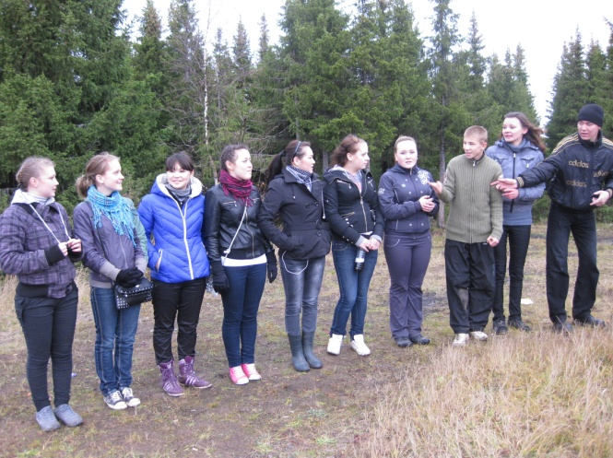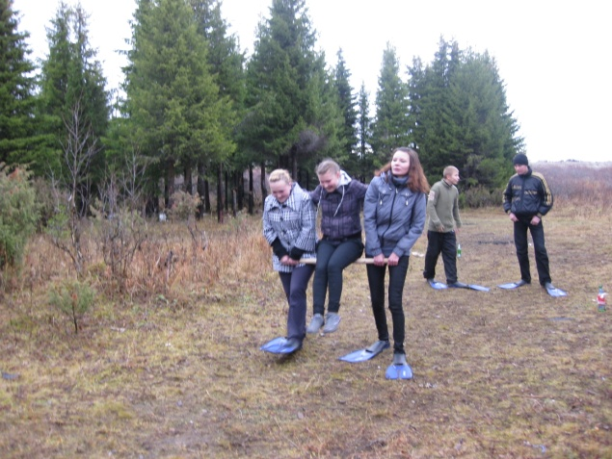
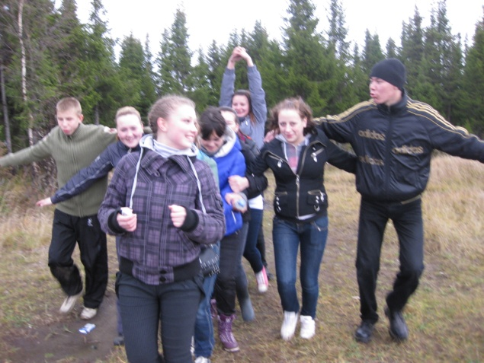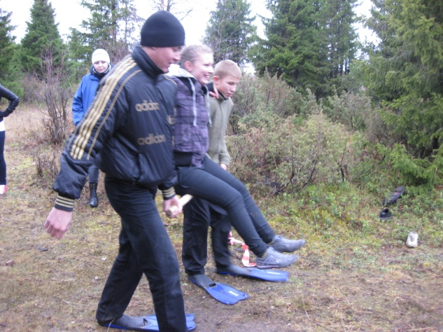
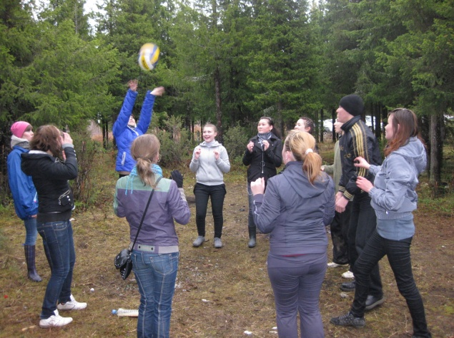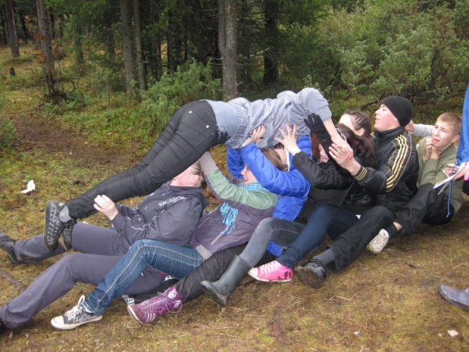
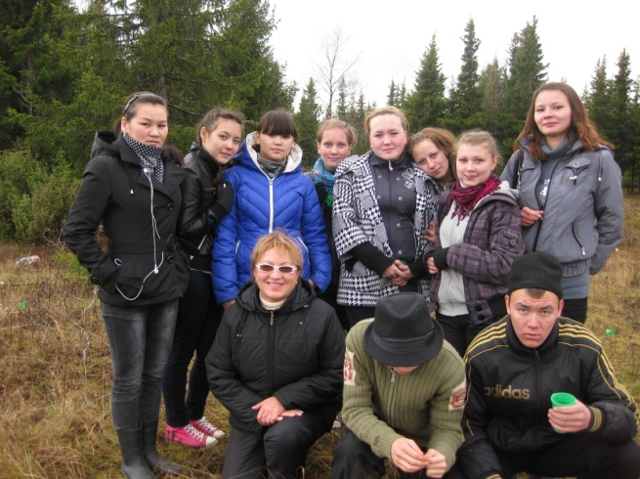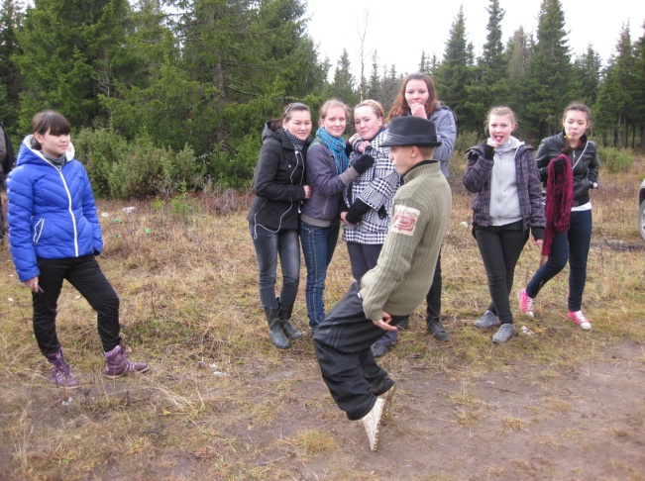
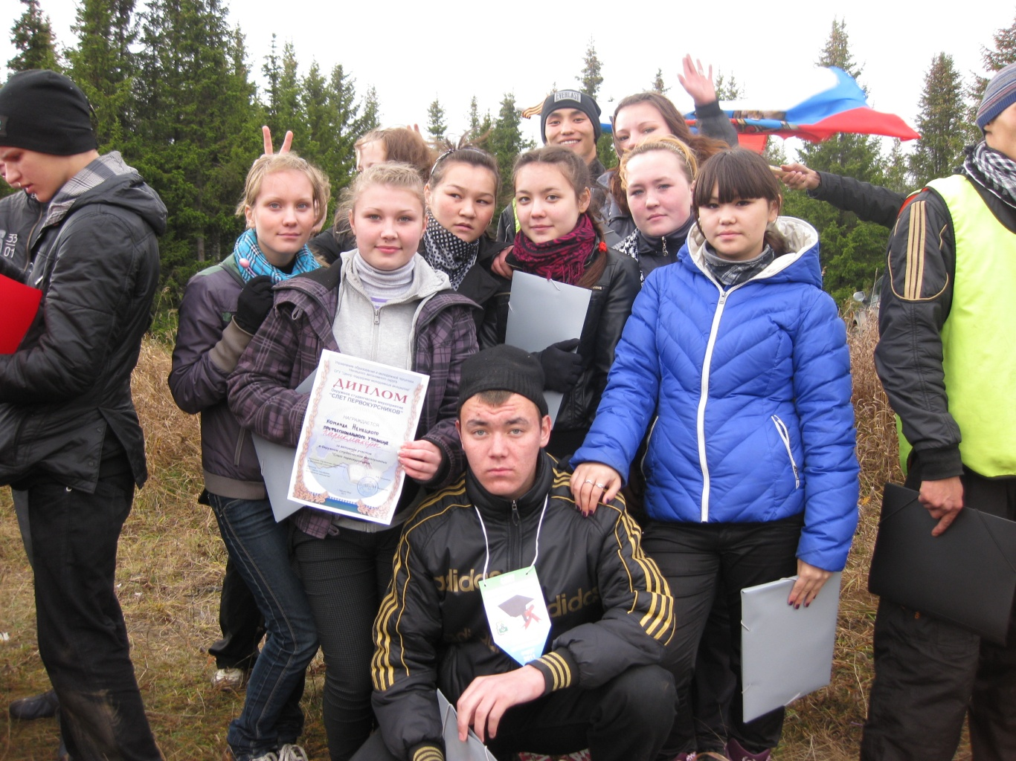

Заключение.
Таким образом, физическое воспитание является частью формирования базовой культуры личности, взаимосвязано с нравственным, эстетическим трудовым воспитанием. Формирование профессиональных и общих компетенций целенаправленного и эффективного использования средств физической культуры осуществляется именно в процессе физического воспитания. Следовательно, этот процесс выступает как деятельная сторона физической культуры, благодаря которой происходит превращение ценностей физической культуры в личное достояние человека. Это находит свое отражение в улучшение здоровья, повышения уровня развития физических качеств, двигательной подготовленности, более гармоничном развитии и т.п.
Подготовка специалистов на современном этапе предполагает выпустить на рынок труда не только хороших профессионалов, но и физически здоровых юношей и девушек.
В данной работе рассмотрены сущность, содержание, формы, методы формирования физической культуры профессиональных образовательных учреждений. А также работа имеет практико-ориентированный характер и завершена сценарием проведения туристического похода, с обоснованием его методики и проведенным анализом мероприятия.

Данная методическая разработка может быть использована в воспитательной работе мастера производственного обучения в образовательных учреждениях общего среднего и профессионального образования.

Список источников информации
- Учеб. пособие / Н.С. Дядичкина. Красноярск: ИПЦ КГТУ, 2008
- Хрестоматия по физической культуре: Учебное пособие / Под ред. Ю.Ф. Курамшина, Н.И. Пономарева, В.И. Григорьева. – СПб.: изд-во СПбГУЭФ, 2009.
- Доклад рабочей группы президиума Государственного совета Российской Федерации «О повышении роли физической культуры и спорта в формировании здорового образа жизни россиян» / 30 января 2012 года
- Основы теории физической культуры / И.В. Еркомайшвили./ Екатеринбург УГТУ, 2004
- Теория и методика физического воспитания. Учебник /Л.П. Матвеев и А.Д. Новиков / 2007
- Физическое воспитание: теория, методика, практика. Учебник / Менхин Ю.В. / 2005

